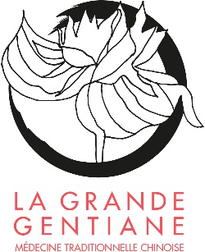
Le jeu de l’ours
Nom des pas
1/ le pas de l’Ours
2/ se secouer
3/ se secouer et presser vers le bas
4/ s’appuyer et s’opposer
5/ Presser vers l’avant

Intentions, qualités, attitude
- Le dos est large et rond.
- Les épaules sont complètement relâchées.
- pattes avant : le bout des doigts converge au-dessus du Lao Gong, les poignets sont plats.
- pattes arrière : courte, lourde, stable
- attitude : le dos est ouvert. L’ours s’appuie sur son dos. ça le rend puissant, calme et serein.
- Les pattes avant et arrière sont lourdes à la terre.
- L’ours est stable, fort et sensible. Rapide, vigoureux.
- Lourd, massif, souple, dynamique.
- Le regard est doux.
- Rondeur, appui du dos, ouverture de Ming Men, présence de dan tian.
- le souffle sombre dans le DT

Effets thérapeutiques
  - respiration abdominale profonde
  - masse les organes
  - favorise la descente du qi de l’Estomac et la montée du qi de la Rate
  - soutient Rate Estomac dans leurs fonctions
  - conduit le souffle vers le bas
  - aide à la prise de décisions (sépare le clair du trouble)
  - Convient aux personnes à la santé fragile

